Министерство науки и высшего образования Российской Федерации

Федеральное государственное автономное образовательное учреждение

высшего образования

«Пермский национальный исследовательский политехнический университет» (ПНИПУ)

Электротехнический факультет

Кафедра информационных технологий и автоматизированных систем

Направление подготовки 09.03.01 «Информатика и вычислительная техника»

**Лабораторная работа № 6**

**по дисциплине**

**«Основы алгоритмизации и программирования»**

**(Семестр 2)**

Выполнил студент гр. ИВТ-21-1б

Гребнев Алексей Дмитриевич

Проверил:

Яруллин Денис Владимирович

_____________ ____________

(оценка) (подпись)

_____________

(дата)

г.Пермь -2022

**Постановка задачи**

Задана строка, состоящая из символов. Символы объединяются в слова. Слова друг от друга отделяются одним или несколькими пробелами. В конце текста ставится точка. Текст содержит не более 255 символов. Выполнить ввод строки, используя функцию Gets(s) и обработку строки в соответствии со своим вариантом.

**Исходные данные**

Вариант 10:  
Напечатать все слова-палиндромы, которые есть в этой строке (см 1 вариант)

Функция на проверку слова палиндрома  
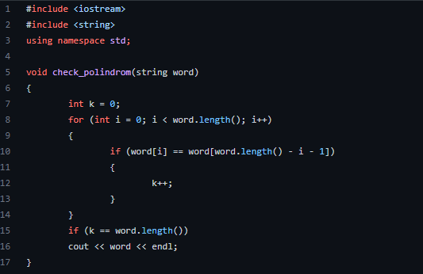  
  
Главная часть, в которой мы создаём строку и после находим по ней слова-палиндромы функцией void check_polindrom(string)

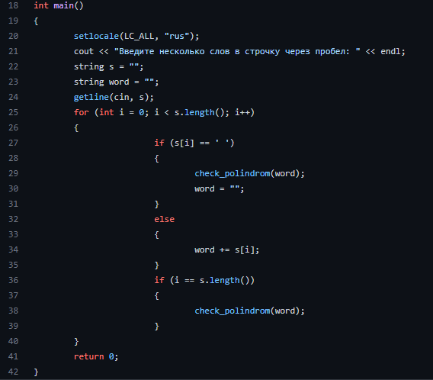

**Результат**  
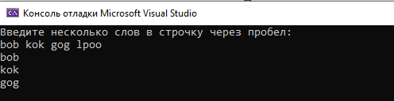

**Блок-схема**

